**Раздел:** Работа с родителями

**Ф.И.О.:** Стешенко Ирина Юрьевна

**Должность:** технолог по питанию

**Место работы:** Муниципальное бюджетное дошкольное образовательное учреждение детский сад «Аленький цветочек» муниципального образования город Ноябрьск (МБДОУ ДС «Аленький цветочек»)

**Название работы:**  Информационная корзина для родителей «Учимся правильно питаться»

**Стешенко Ирина Юрьевна, технолог по питанию**

**МБДОУ ДС «Аленький цветочек», г. Ноябрьск, ЯНАО**

**Наше здоровье зависит от того, что мы едим**

Красоту и здоровье сохранить без здорового питания невозможно. Природа подарила нам уникальный инструмент - наш организм. Очень высокий запас прочности человеческого организма позволяет нам в молодости не замечать, как беспечно мы к нему относимся, употребляя в пищу продукты, которые едой и назвать нельзя. С возрастом это все ощутимее отражается как на лице, так и на фигуре. Что же такое здоровое питание? Если ответить коротко, то это - живая и сбалансированная пища.

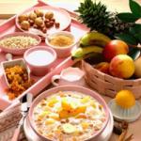

Диеты назначают больным. Нельзя надолго отказываться от жизненно важных продуктов: витамины и микроэлементы, белки, жиры и углеводы должны быть в рационе каждый день. Все дело в количестве и качестве пищи. Чтобы сохранить здоровье и красоту, надо изменить образ жизни. Диетическое мясо, хлеб грубого помола, молочные продукты, крупы, и, конечно же, фрукты и овощи должны быть на вашем столе каждый день. Еще надо выпивать в день около двух литров воды. Но надо знать, что вода поступает в ткани лишь через 10-15 минут, поэтому лучше всего пить маленькими порциями несладкую минеральную или обычную воду. От соли и сахара лучше отказаться.

**Правильное питание - залог здоровья и долголетия.**

Правильное питание - это не только здоровый режим и отсутствие в пище усилителей вкуса и химических добавок. Правильное питание это сохранение баланса при употреблении кислой и соленой пищи. Среда человека щелочная, и если она закисляется, человек начинает болеть. Кто-то придумал, что на завтрак надо есть кашу с курагой и черносливом. А вы возьмите абрикос или сливы и попробуйте высушить так, как вы видите на базаре. Ничего у вас не выйдет. Не бывает чудес.

Зачем покупать вареную или копченую колбасу - эту вареную соль с туалетной бумагой, генномодифицированной соей и манной кашей. А потом есть ее и делать вид, что вы кушаете белки? Не легче ли купить кусок мяса, поперчить, посолить и кинуть в духовку на 1,5 часа. Все - белок на тарелке.

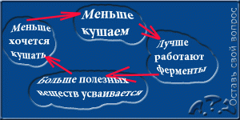

Пища не проникает в клетки нашего организма в виде свинины. В нашу кровь пища поступает отдельными аминокислотами. У нас в организме стоит барьер, блок. И цепочка такая: Мы кушаем свинину, Ферменты разрушают белок на отдельные аминокислоты и другие составляющие. И только отдельные аминокислоты и эти самые составляющие остаются в организме. А в кишечнике все это находится гниющими, бурлящими, двигающимися массами, в которых находиться все, что попало. Все, что мы съедаем бродит, гниет и бурлит проходит по 12-ти метровому депо и выходит с другой стороны.

Покушать - это не значит положить в рот. Покушать - это значит забросить в кровь, в клетку, в межклеточное вещество и ткани. Только чуть-чуть, только 5% из того, что мы съедаем всасывается. Это закон жизни. Чем меньше мы будем есть, тем лучше будут работать ферменты. Чем лучше будут работать ферменты, тем больше аминокислот и других полезных и нужных для организма вещей усвоиться.

А чем больше их усвоиться, тем меньше человеку будет хотеться кушать. Возникает полностью замкнутый круг.

**Какие шаги надо предпринять, чтоб организм быстрее насыщался при меньшем количестве пищи.**

Организм человека щелочной. Аксиома такая: PH крови 7,43. И никогда у человека не будет другой крови. 1-кислота, 7- нейтраль, 14 - щелочь. Вода диссоциирует на 2 части OH и H. Если водород начинает нападать, он уничтожает все.

Например, бандит берет труп человека и кладет его в серную кислоту. Через некоторое время трупа нет, т.е. тело распадается на атомы. Если мясо замочить в уксусе, то верхняя часть мяса растворяется по белку.

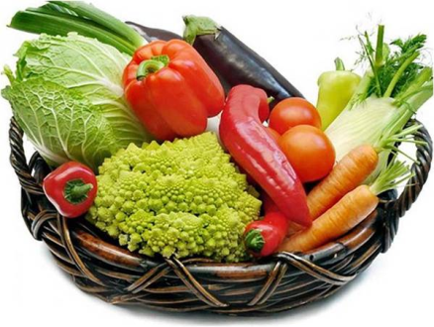

Если в пепси-колу положить кусочек печени, то он раствориться. Если коготь положить, вы не найдете его через три дня. Зуб в пепси-коле раствориться бесследно за неделю.

Наша кровь щелочная 7,43, и для нас 7,1 это смерть. Если ввести внутривенно 30 г пепси-колы, то смерть наступает мгновенно. Все правильно, в вену вводят не кислый напиток, а 9% натрий хлор.

Пепси-кола поступает в желудок и там начинают выбрасываться 4 щелочных минерала: кальций, магний, калий, натрий

Откуда вытаскивает организм кальций? Кости, Волосы, Зубы, Связки. Натрий берется из еды Магний из сосудов и из еды. Калий тоже из сосудов, почек и еды.

Полнота, лишний вес, объемный животик, как и все другие заболевания возникают от ЗАКИСЛЕНИЯ. Почти все, что мы едим и пьем нас закисляет. Рыба, мясо, квас, яйца, компот, минеральная вода. Щелочными являются банан, свежевыжатый лимон в течение 10 мин.

Вы пришли домой, изрядно проголодавшись. Достаете из холодильника свежемороженую сёмгу и начинаете ее есть.

Так сколько вы можете ее съесть? Грамм 50. А если присолим? Можно и больше. Так Что Же Мы Едим? Сёмгу или Соль? Мы реагируем не на сёмгу, а на СОЛЬ (натрий). Нам Натрий Нужен Всегда, для того, чтобы Ощелочиться. Поэтому все любят рыбу, пиво.

Если вы хотите меньше кушать, то надо не солить еду и не сладить. В рот не полезет. НО Опасность!, при этом ведь организм закисляется, значит начинает заболевать. Соль надо класть прямо на язык! Если натрий в организме закончиться, то человек закислится и умрет.

Самый большой обман в жизни - это натрий, соль. Мы берем вещи, не пригодные для еды и делаем для них пропускную систему. Если съедать на ночь кусок несоленого мяса, то вес начнет падать.

Нужно при питании соблюдать кислотно-щелочное равновесие. Сколько съели кислого, столько съедать щелочного. На востоке этот баланс полностью соблюдается. Сколько риса съели, столько при этом надо съесть рыбы.

Вред бессолевой диеты очевиден. Однако, чтоб снизить потребление пищи в три раза - кушайте не соленое. Но соль потом обязательно добавляйте на язык. Соль можно принимать между приемами пищи. Например, съесть на полдник соленый огурец. Не малосольный, а именно соленый. Тогда вы его много не съедите.

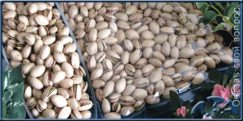

В этом месте кроется самая большая ошибка - малосольная пища. Например, малосольные фисташки. Их можно скушать и 0,5 килограмма. Соль вы не наберете, так как они малосольные. Зато белка будет переизбыток.

Малосольная пища, как мы видим, это не выход. Лучше съесть маленький кусочек соленой рыбы, чем малосольной.

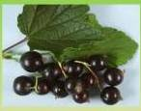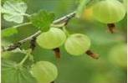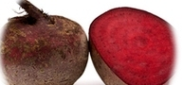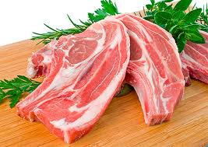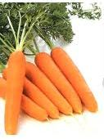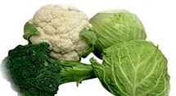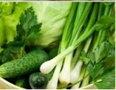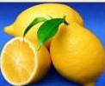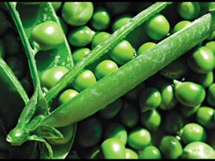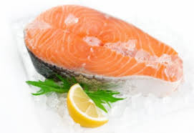

**Сила**

**Хорошее Бодрость**

**Зрение настроение Аппетит Нет простуде.**

**Рост**

**Крепкие зубы**

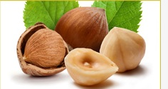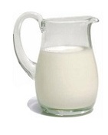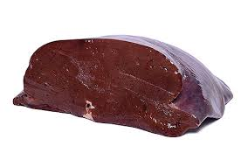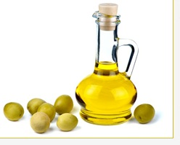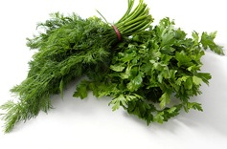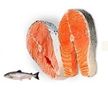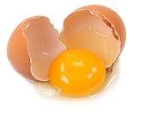

Бодрость

Хорошее

Сила настроение

Рост Аппетит Эластичность кожи

